Temat dnia: Zwiedzamy różne regiony naszego kraju.

PP I 5, III 2, 6, 8, 9, IV 1, 2, 9, 10.

1. Zabawy ruchowe z kulką papierową.

Rodzic i dziecko lub dzieci w parach leżą obok siebie.
Rzucanie – rzucamy jak najdalej oburącz kulkę papierową. Następnie czołgamy się po kulkę.
Ślizganie – leżąc na podłodze (lub na kocyku) ślizgi na brzuchu (ważne, by ręce odpychały się równocześnie). Zabawę można przeprowadzić w formie zawodów rodzic – dziecko.

2. Zabawa dydaktyczna: Zwiedzamy różne regiony naszego kraju.

Zapraszam na wycieczkę po naszym kraju.
Czy wiesz, jak nazywa się kraj, w którym mieszkamy?

Wsiadamy do pociągu i zwiedzamy:
- postój pierwszy - Wisła.

To wielka rzeka,
polskich rzek królowa.
A płynie ona z daleka -
bo z gór, i w morzu się chowa.

Powtórz nazwę rzeki - Wisła.
Popatrz na mapę Polski. Znajdź góry na dole mapy, poprowadź palcem Wisłę od gór, aż do morza.
Wisła płynie przez całą Polskę.
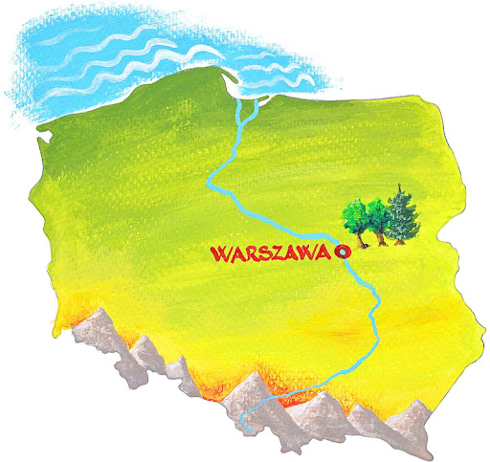
- postój drugi - Gdańsk -
Jestem miastem
dużym, portowym.
Statki i dźwigi
to tutaj widok typowy.

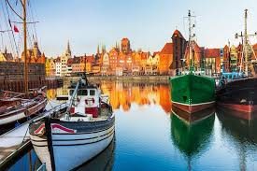

Powtórz za rodzicem nazwę: Gdańsk i naśladuj dłońmi kołysanie się statku na falach.

- postój trzeci - Katowice -
To wielkie, górnicze miasto,
słynące z węgla i hut.
Kominów tam chyba dwieście,
w pobliżu kopalni jest w bród.
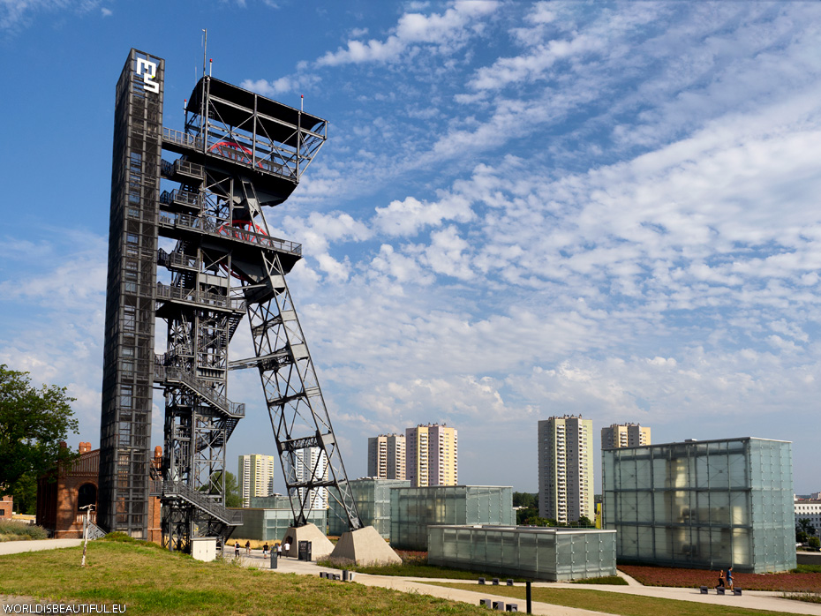

Powtórz za rodzicem nazwę: Katowice, naśladuj pracę górników w kopalni.

- postój czwarty - Kraków -
To miasto zabytków
- królewski gród.
Mieszkali tam królowie
i smok miał swój ród.

Powtórz nazwę: Kraków.

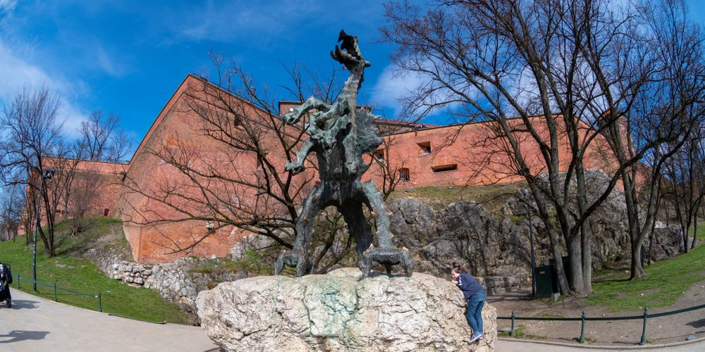

- postój piąty - Warszawa -
To najważniejsze polskie miasto
- stolica nasza.
Syrenka ma go w swej opiece,
wrogów wystrasza.

Powtórz nazwę - Warszawa.

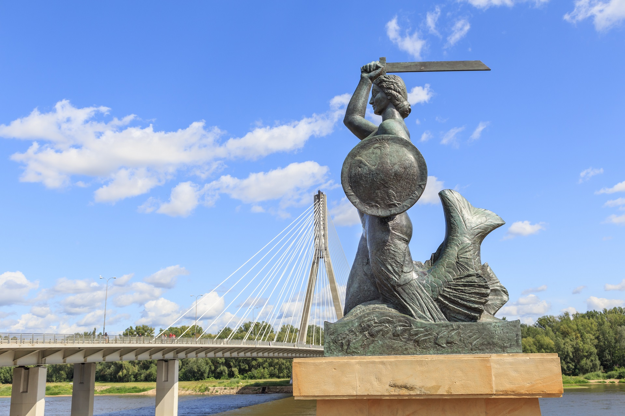

3. Obejrzycie krótki film: Polska - Moja ojczyzna.
https://www.youtube.com/watch?v=Xv7DNwMDoAM

- jak nazywa się kraj, w którym żyjemy?
- co to są symbole narodowe?
- jak wygląda godło Polski - czyli pierwszy z naszym symboli narodowych,
- jak wygląda flaga Polski - drugi symbol narodowy,
- kiedy wywiesza się flagę Polski,
- jaki jest nasz trzeci symbol narodowy?
- jak powinniśmy się zachować podczas odtwarzania lub śpiewania hymnu narodowego?
- jak nazywa się najdłuższa rzeka w Polsce?
- jak nazywa się stolica Polski?

Na końcu filmu znajduje się quiz. Sprawdźcie co zapamiętaliście.

4. Puzzle patriotyczne - do wyboru 4 obrazki. Zadania pochodzą ze strony www.pastelowekredki.pl
Załącznik nr 1 - dzieci z flagami.
Załącznik nr 2 - flaga.
Załącznik nr 3 - godło.
Załącznik nr 4 - Polska.

5. Wierszyk z wykorzystaniem piktogramów.
Rodzic czyta tekst, dziecko dopowiada, co przedstawiają obrazki.

